

|  |
| --- |
| EXTRACT, TRANSFORM, LOAD  Labwork 9  Materialized Views |

Оглавление

1 Materialized Views - ON DEMAND 3

2 Materialized Views - ON COMMIT 5

# Materialized Views - ON DEMAND

Все скрипты находятся на Git в папке [BI-Lab-2017](https://github.com/mikitakandratsiuk/BI-Lab-2017)/[_2. ETL](https://github.com/mikitakandratsiuk/BI-Lab-2017/tree/master/_2.%20ETL)/[Tasks](https://github.com/mikitakandratsiuk/BI-Lab-2017/tree/master/_2.%20ETL/Tasks)/[Maryna_Hlazunova](https://github.com/mikitakandratsiuk/BI-Lab-2017/tree/master/_2.%20ETL/Tasks/Maryna_Hlazunova)/Task 09/. Эта директория является домашней для данной лабораторной работы и далее упоминаться не будет.

Для дальнейшей работы с представлениями будем использовать запрос:

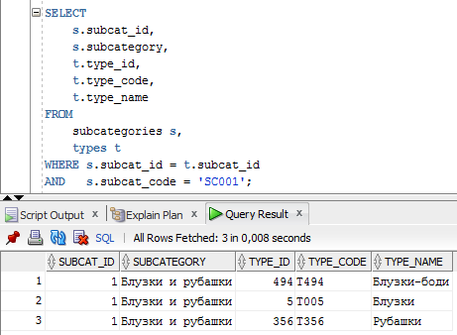

Создаем материализованное вью ON DEMAND:

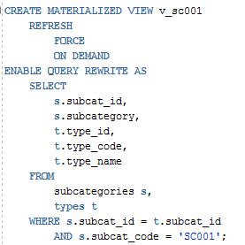

Проверяем содержимое вью:

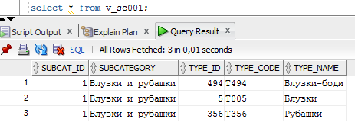

Затем вставляем строку:



И проверяем обновилось ли вью:



Результат тот же. Для обновления вью запускаем процедуру и делаем селект для проверки:

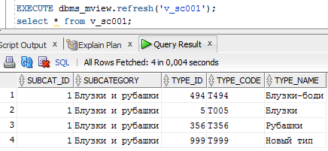

# Materialized Views - ON COMMIT

Для дальнейшей работы с представлениями будем использовать запрос:

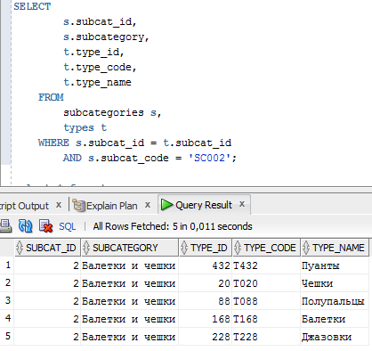

Создаем материализованное вью ON COMMIT:

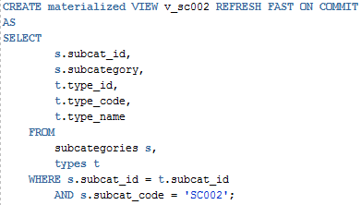

Проверим данные вью:

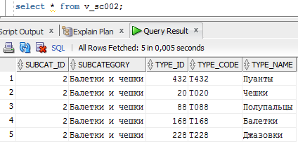

Удаляем строку и оптяь проверяем вью:

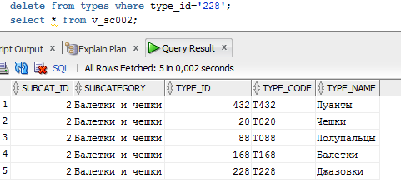

Данные не изменились.

Делаем COMMIT и снова проверяем значения:

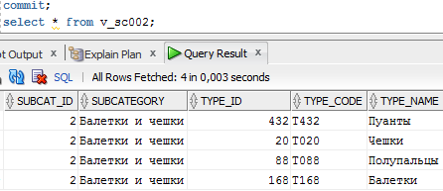

Обновление произошло по команде COMMIT, что и требовалось показать.